PLAN DE TRAVAIL 2 – Période 1 - CE2
ETUDE DE LA LANGUE |  | minimum | entrainement | approfondir
GRAMMAIRE | Reconnaître et construire des phrases | 2p.8 | 7p.9 | 11p.9
GRAMMAIRE | Connaître la ponctuation et ponctuer un  texte | 3p.10 | 8p.11 | 12p.11
ORTHOGRAPHE | Écrire les mots invariables | 6p.113 | 9p.113
ORTHOGRAPHE | Différencier les sons b et p | 3p.78 5p.78
ORTHOGRAPHE | Différencier on et ont | 1p.102 | 5p.102 | 7p.102
ORTHOGRAPHE | Différencier son et sont | 1p.105 | 2p.105 | 6p.105
CONJUGAISON | Reconnaître l’infinitif d’un verbe | 1p.46  2p.46 | 6p.46  9p.47 | 12p.47
CONJUGAISON | Connaître les trois groupes de verbes | 3p.48 | 6p.49 | 9p.49
VOCABULAIRE | Se constituer un lexique pour connaître le loup | V2
VOCABULAIRE | Chercher des mots dans le dictionnaire | 3p.120 | 5p.120
VOCABULAIRE | Connaître l’ordre alphabétique | 3p.118  9p.119 | 14p.119 | 15p.119
MATHÉMATIQUES |  | minimum | entrainement | approfondir
CALCUL | Résoudre des additions et soustractions en ligne et posées | 1p.16  1p.54 | 2p.16  1p.61
CALCUL | Mémoriser les tables de multiplication | C1 | C2
NUMÉRATION | Manipuler les nombres jusqu'à 1000 | 3p.15  2p.21 | 1p.21  4p.21 | 3p.21
GÉOMÉTRIE | Se déplacer, se repérer sur des quadrillages,  plans, cartes | GEOM2
GÉOMÉTRIE | Reconnaître les droites ou segments  parallèles ou perpendiculaires | Je  cherche  p.102 | 4p.103 | Dessin  p.103
MESURES | Utiliser la règle dans les tracés | 2p.112
MESURES | Mesurer les longueurs | A p.138  5p.139 | 4p.139 | Dessin  p.139
LIRE/DIRE/ÉCRIRE |  | minimum | entrainement | approfondir
LIRE | Lire silencieusement un texte sur le loup | L2
PRODUCTION D'ÉCRITS | Ecrire un texte documentaire sur un animal imaginaire | 10 à 20 lignes
POÉSIE | Réciter une poésie sur la rentrée
BILAN
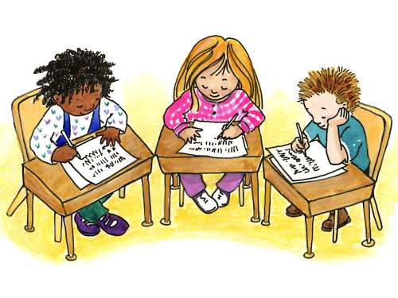
du 13 septembre au 01 octobre 2010

Vert : tout juste Bleu : juste après correction
Orange : difficultés Rouge : à revoir

MATIÈRES | CE QUE JE DOIS SAVOIR FAIRE | FICHES

Cahier du jour | Bilan
Soigne son écriture
Copie sans faute les exercices
Soigne sa présentation
Corrige correctement en vert
Tire ses traits à la règle
Prénom :
Niveau :
 | Mon avis | L'avis de la maîtresse
Je sais me repérer dans mon plan de travail
Je termine mon travail en temps voulu
Je m’avance dans mon travail
Je réclame de l’aide
Je comprends bien les consignes
Je fais du travail en plus
J'utilise les bons outils : règle, compas, équerre, crayon



Quand je finis un exercice bleu ou vert, je colorie une case.
 | 1 | 2 | 3 | 4 | 5 | 6 | 7 | 8 | 9 | 10 | 11 | 12 | 13 | 14 | 15 | 16 | 17 | 18 | 19 | 20 | 21 | 22 | 23 | 24 | 25 | 26 | 27 | 28 | 29 | 30 | 31 | 32 | 33 | 34 | 35 | 36
Français
maths
Nombre de fiches effectuées : ......./51 Contrat rempli : toutes les lignes ont été abordées. oui non
vu le : .................. Observations de la maîtresse : ..........................................................................................

 | Mon avis | L'avis de la maîtresse
Je sais me repérer dans mon plan de travail
Je termine mon travail en temps voulu
Je m’avance dans mon travail
Je réclame de l’aide
Je comprends bien les consignes
Je fais du travail en plus
J'utilise les bons outils : règle, compas, équerre, crayon
Cahier du jour | Bilan
Soigne son écriture
Copie sans faute les exercices
Soigne sa présentation
Corrige correctement en vert
Tire ses traits à la règle
Prénom :
Niveau :

Quand je finis un exercice bleu ou vert, je colorie une case.
 | 1 | 2 | 3 | 4 | 5 | 6 | 7 | 8 | 9 | 10 | 11 | 12 | 13 | 14 | 15 | 16 | 17 | 18 | 19 | 20 | 21 | 22 | 23 | 24 | 25 | 26 | 27 | 28 | 29 | 30 | 31 | 32 | 33 | 34 | 35 | 36
Français
maths
Nombre de fiches effectuées : ......./51 Contrat rempli : toutes les lignes ont été abordées. oui non
vu le : .................. Observations de la maîtresse : ..........................................................................................
FICHE L2
Lire silencieusement un texte sur le loup
Le Loup et les Chats
Une meute de loups vivait dans une région où la nourriture faisait vraiment défaut. L’un d’eux n’était pas satisfait de la vie qu’il menait. Il n’aimait guère souffrir de la faim et encore moins partager avec les siens les proies qu’il attrapait. Aussi décida-t-il un jour de les quitter.
Il partit à la recherche d’un endroit où la vie serait moins dure. Il marcha longtemps avant d’arriver dans une région montagneuse. Au milieu des montagnes se trouvait une vallée dont les abords étaient tellement accidentés que ceux qui la peuplaient ne pouvaient pas s’en échapper. Tout près de là vivaient de nombreux chats qui se nourrissaient sur cette réserve d’animaux. Gouvernés par un roi, ils étaient les seuls à connaître la vallée.
Lorsqu’il arriva dans cette région, le Loup crut avoir découvert le paradis. « Me voilà heureux, se dit-il. Je vais enfin pouvoir manger régulièrement à ma faim. Pourquoi ai-je attendu aussi longtemps avant de quitter les miens ? »
Le Loup s’installa donc non loin de la vallée où il se rendait chaque jour pour chasser. Très vite, cela contraria les Chats. Ils n’acceptaient pas la présence d’un intrus sur leur territoire de chasse. Ils se plaignirent à leur roi. Celui-ci réunit son conseil, constitué des Trois Chats avisés qu’il consultait toujours avant d’agir.
- Comment faire pour nous débarrasser du Loup, qui puise chaque jour un peu plus dans nos réserves de nourriture ? demanda le roi au premier Chat.
- C'est une chose impossible. Le Loup est si fort que nous ne pouvons lutter contre lui. Il faut nous résigner à subir sa présence.
Le roi s’adressa ensuite au second Chat.
- Quel est ton avis ?
- Nous n’avons pas les moyens d’éliminer le Loup, qui aura vite dévoré toutes nos réserves. Aussi serait-il sage de quitter les lieux et d’aller nous installer ailleurs.
Le roi se tourna enfin vers le troisième Chat.
- Et toi ?
- Je ne partage pas l’avis de mes deux compagnons. Ni la résignation ni la fuite ne sont le bon moyen pour parvenir à résoudre notre problème.
- Que proposes-tu ? demanda le roi.
- Le plus fort ou le plus rusé d’entre nous n’est pas de taille à affronter le Loup. Mais si nous nous regroupons pour former une troupe décidée, nous parviendrons à le vaincre.
- Tu as raison… Je suivrai donc ton conseil, dit le roi des Chats.
Il fit appel à des volontaires, parmi lesquels il choisit les plus robustes. Puis il se rendit avec eux chez le Loup. Celui-ci rentrait de la chasse.
- Venez partager mon repas, leur dit-il.
- Habituellement, nous nous contentons de vos restes, répondit le roi des Chats.
- J’ai tellement mangé aujourd’hui, déclara le Loup, que je ne pourrai rien avaler de plus. Profitez donc de ce que je rapporte.
Les Chats s’approchèrent. Le plus courageux bondit sur le Loup et lui griffa les yeux. Un autre lui coupa la queue d’un coup de dents. Puis tous s’élancèrent et s’acharnèrent sur le malheureux, qui succomba à ses blessures.
FICHE V2
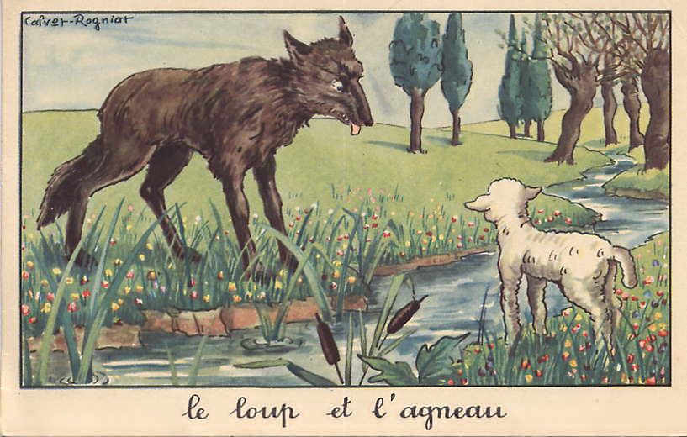
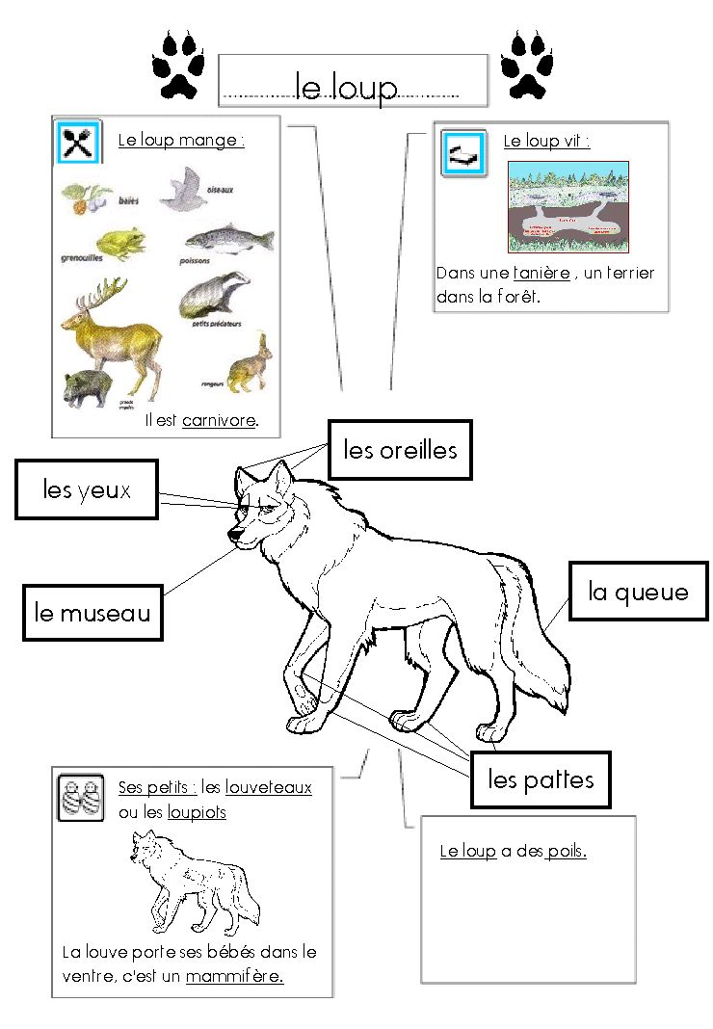
Se constituer un lexique pour parler du loup

Loup [lu], n. m. (lat. lutus, m.s.)
I° ZOOL Canidé sauvage de grande taille, connu en Europe, en Asie et en Amérique du Nord. [….]
Zool.- Le loup commun (Canis lupus) mesure environ 90 centimètres de hauteur au garrot et 1,60 m de longueur du museau au bout de la queue. Le corps est plutôt mince, les flancs et le ventre sont rentrés, pattes fines, tête large au museau pointu, oreilles droites taillées en pointe, queue touffue et pendante. La couleur de la fourrure varie avec les saisons ; de rouge fauve en hiver, elle devient jaune sale l'été, mais il en existe des noires et même des grises. Les loups vivent par couples dans des lieux sauvages, d'où ils sortent la nuit à la recherche d’une proie….
Article " Loup " du dictionnaire encyclopédique Quillet, 1969

- Retrouve des expressions qui utilisent le mot loup et explique-les (Voir exemples)
Vieux loup de mer | * marin ayant beaucoup voyagé de manière rude.  * personne qui a une telle expérience qu'on ne peut pas facilement la berner
La faim fait sortir le loup du bois | La nécessité force à agir.
………………………………………………………………
………………………………………………………………

- Je définis les mots suivants à l’aide du dictionnaire :
Régurgiter / Une horde /Un prédateur / Futé / Rusé / Un loup-garou / Sevrer

- Des loups qui s’éloignent du loup.

Le mot « loup » est si fort qu’on l’utilise pour désigner ce qui n’a parfois que peu de rapports avec l’animal. Voici des désignations qui s’éloignent petit à petit de l’animal réel.

Jeune politicien aux dents longues : _____________________________________

Demi-masque de velours ou de satin noir porté dans les bals masqués : ____________________________

Marin expérimenté aux manières rudes : ___________________________________________

C’est l’autre nom du bar : _______________________________________

Le mot « loup » devient un terme d’affection : _______________________________________________

- Le loup dans nos expressions.

Pour dire… on dit…

- J’ai une grande faim. - J’ai une faim _________________________

- Il marche silencieusement. - Il marche ____________________________

- C’est le moment où il ne fait plus jour - C’est entre __________________________
mais ce n’est pas encore la nuit ?

- Tout le monde le connaît. - Il est connu comme ____________________

- Se ranger à l’opinion du plus grand nombre - C’est hurler __________________________
ou des plus forts.

- Se déplacer « à la file indienne ». - Marcher _____________________________

- Appeler au loup. - Crier ________________________________
FICHE C1
Connaître ses tables de multiplication
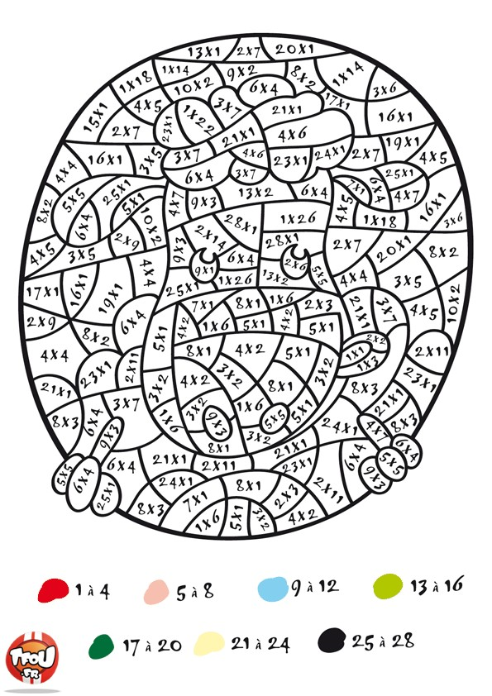
FICHE C1
Connaître ses tables de multiplication

